ФЕДЕРАЛЬНОЕ ГОСУДАРСТВЕННОЕ БЮДЖЕТНОЕ
ОБРАЗОВАТЕЛЬНОЕ УЧРЕЖДЕНИЕ ВЫСШЕГО ОБРАЗОВАНИЯ УФИМСКИЙ УНИВЕРСИТЕТ НАУКИ И ТЕХНОЛОГИЙ

РЕФЕРАТ
по предмету «Администрирование информационных систем»
на тему «Системы виртуализации в ИТ-инфраструктуре: сравнительный анализ VirtualBox, VMware и KVM»

Выполнил: ст. группы ПРО-436Б
Махиянов А. И.
Проверил: кандидат т.н., доцент
Чернышев Е.С.

Уфа 2025 г.

ОГЛАВЛЕНИЕ

ВВЕДЕНИЕ
1 Понятие виртуализации и её роль в ИТ-инфраструктуре 4
2 Классификация систем виртуализации 4
2.1 Гипервизоры типа 1 (bare-metal) 5
2.2 Гипервизоры типа 2 (hosted) 5
2.3 UI-специфичные визуальные принципы 6
3 Обзор систем виртуализации 7
3.1 VirtualBox 7
3.2 VMware 8
3.3 KVM 8
3.4 Общие рекомендации по выбору и использованию систем виртуализации в ИТ-инфраструктуре 9
ЗАКЛЮЧЕНИЕ 12
СПИСОК ЛИТЕРАТУРЫ 14

ВВЕДЕНИЕ

В условиях цифровизации и роста требований к гибкости, масштабируемости и надёжности ИТ-инфраструктур ключевую роль играет виртуализация. Она позволяет эффективно использовать аппаратные ресурсы, снижать затраты на оборудование, ускорять развертывание сервисов и повышать отказоустойчивость информационных систем.
Технологии виртуализации широко применяются в центрах обработки данных, корпоративных сетях, облачных платформах, а также в образовательных и исследовательских целях. С их помощью администраторы могут запускать несколько операционных систем на одном физическом сервере, изолировать среды, тестировать программное обеспечение и обеспечивать безопасность инфраструктуры.
Цель данного реферата — рассмотреть основные принципы виртуализации и выполнить сравнительный анализ наиболее распространённых систем виртуализации: VirtualBox, VMware и KVM, а также определить области их практического применения в ИТ-инфраструктуре.

Понятие виртуализации и её роль в ИТ-инфраструктуре

Виртуализация — это технология, позволяющая создавать изолированные виртуальные среды (виртуальные машины), которые функционируют как полноценные компьютеры, но используют ресурсы одного физического хоста. Каждая виртуальная машина имеет собственную операционную систему, приложения и настройки, при этом физические ресурсы распределяются гипервизором.
Основные преимущества виртуализации:
- повышение коэффициента использования серверного оборудования;
- сокращение затрат на закупку и обслуживание техники;
- изоляция сред и повышение безопасности;
- упрощение резервного копирования и восстановления;
- возможность быстрого развертывания и масштабирования сервисов.
В современной ИТ-инфраструктуре виртуализация является базовой технологией, лежащей в основе облачных вычислений, DevOps-подходов и высокодоступных систем.

Классификация систем виртуализации

Системы виртуализации принято классифицировать по архитектуре гипервизора — программного слоя, отвечающего за распределение аппаратных ресурсов между виртуальными машинами. Выбор типа гипервизора напрямую влияет на производительность, уровень безопасности и сферу применения виртуализационного решения.

Гипервизоры типа 1 (bare-metal)

Гипервизоры первого типа, также называемые bare-metal, устанавливаются непосредственно на физическое оборудование сервера, без использования промежуточной хостовой операционной системы. В этом случае гипервизор выполняет функции минимальной ОС, управляющей процессором, оперативной памятью, дисковыми и сетевыми ресурсами.
Ключевым преимуществом гипервизоров типа 1 является высокая производительность, так как отсутствует дополнительный уровень абстракции в виде хостовой ОС. Кроме того, повышается уровень безопасности и отказоустойчивости, поскольку сокращается количество потенциальных точек отказа.
Гипервизоры данного типа широко применяются:
- в центрах обработки данных (ЦОД);
- в корпоративных ИТ-инфраструктурах;
- в облачных вычислениях;
- в системах с высокими требованиями к надёжности.
- Примеры гипервизоров типа 1:
- VMware ESXi
- KVM
- Microsoft Hyper-V Server
Основным недостатком является более сложная настройка и необходимость глубоких знаний в области администрирования серверных систем.

Гипервизоры типа 2 (hosted)

Гипервизоры второго типа, или hosted-гипервизоры, функционируют поверх уже установленной операционной системы, используя её драйверы и службы для доступа к аппаратным ресурсам. В этом случае гипервизор представляет собой прикладное программное обеспечение.
Данный подход делает системы виртуализации типа 2 более доступными для пользователей с базовым уровнем подготовки. Они легко устанавливаются, имеют графический интерфейс и не требуют выделенного сервера.
Гипервизоры типа 2 чаще всего применяются:
- в образовательных целях;
- для лабораторных работ;
- для тестирования программного обеспечения;
- для разработки и отладки приложений.
Примеры гипервизоров типа 2:
- VirtualBox
- VMware Workstation
- VMware Player
К недостаткам можно отнести более низкую производительность по сравнению с bare-metal решениями, так как ресурсы сначала обрабатываются хостовой ОС.

UI-специфичные визуальные принципы

На уровне визуального дизайна (UI), помимо общих UX-идей, применяются принципы, заимствованные из графического дизайна и гештальт-психологии:
- Иерархия – визуальное выделение важного через размер, цвет, контраст и позиционирование. Пользователь должен мгновенно понимать, на что смотреть первым [Figma Resource Library].
- Контраст, выравнивание, близость (Contrast, Alignment, Proximity) –основы композиции: контраст привлекает внимание, выравнивание создаёт порядок, близость группирует связанные элементы (например, кнопки управления видео) [Figma].
- Прогрессивное раскрытие (Progressive Disclosure) – показ только той информации, которая нужна «здесь и сейчас», чтобы избежать перегрузки. Например, расширенные настройки скрыты за кнопкой «Дополнительно» [Figma; Nielsen Norman Group].
- Минимализм – удаление всего, что не служит пользовательской цели, в духе эвристики №8 Нильсена. Это снижает визуальный шум и усиливает фокус на ключевых действиях [Baymard Institute].
- Эти принципы не противоречат классическим эвристикам – напротив, они их конкретизируют и визуализируют.

Обзор систем виртуализации

VirtualBox

VirtualBox — это бесплатная кроссплатформенная система виртуализации с открытым исходным кодом, разрабатываемая компанией Oracle. Она поддерживает установку на основные настольные операционные системы, включая Windows, Linux и macOS.
VirtualBox широко используется в учебных заведениях и среди начинающих администраторов, так как обладает интуитивно понятным интерфейсом и минимальными требованиями к аппаратному обеспечению.
Основные возможности VirtualBox:
- создание и управление виртуальными машинами через графический интерфейс;
- поддержка снапшотов, позволяющих сохранять состояние системы;
- эмуляция сетевых режимов (NAT, Bridged, Host-only);
- поддержка USB-устройств и общих папок;
- установка гостевых дополнений для повышения производительности.
Несмотря на широкие функциональные возможности, VirtualBox не предназначен для эксплуатации в промышленных серверных средах из-за ограниченной масштабируемости и производительности.

VMware

VMware является одним из ведущих разработчиков решений в области виртуализации и облачных технологий. Продукты VMware активно используются в корпоративных и государственных ИТ-инфраструктурах по всему миру.
Наиболее распространённые продукты:
- VMware Workstation — для рабочих станций;
- VMware ESXi — серверный гипервизор типа 1.
VMware ESXi обеспечивает:
- высокую производительность виртуальных машин;
- поддержку кластеров и балансировки нагрузки;
- функции высокой доступности (HA);
- централизованное управление через VMware vCenter.
Основным преимуществом VMware является высокая стабильность и развитая экосистема инструментов администрирования. Однако использование коммерческих лицензий делает данное решение менее доступным для учебных целей.

KVM

KVM (Kernel-based Virtual Machine) — это технология виртуализации, встроенная непосредственно в ядро операционной системы Linux. В отличие от традиционных гипервизоров, KVM использует возможности ядра Linux для управления виртуальными машинами.
Каждая виртуальная машина в KVM рассматривается как отдельный процесс Linux, что обеспечивает:
- эффективное распределение ресурсов;
- высокий уровень безопасности;
- поддержку аппаратной виртуализации (Intel VT-x, AMD-V).
KVM активно применяется в:
- облачных платформах (OpenStack);
- серверных решениях (Proxmox VE);
- крупных дата-центрах.
Основным недостатком KVM является сложность настройки и отсутствие стандартного графического интерфейса «из коробки».

Общие рекомендации по выбору и использованию систем виртуализации в ИТ-инфраструктуре

Обобщая знания, полученные в ходе изучения принципов проектирования пользовательского интерфейса и пользовательского опыта, можно сформулировать ряд универсальных рекомендаций для разработчиков и дизайнеров клиентских приложений.
Прежде всего, процесс проектирования следует начинать с UX (User Experience), а уже затем переходить к UI (User Interface). На начальном этапе необходимо провести исследование пользователей, проанализировать их потребности, цели и контекст использования продукта. Далее формируются пользовательские сценарии, логика навигации и общая структура приложения. Такой подход позволяет создать понятный и логически выстроенный продукт ещё до выбора визуальных решений, таких как цветовая палитра, шрифты и стилистика интерфейса.
Важным этапом является тестирование на реальных пользователях. Даже строгое следование классическим принципам и эвристикам, включая 10 эвристик Якоба Нильсена, не гарантирует высокой удобства использования. Только наблюдение за реальным поведением пользователей позволяет выявить скрытые проблемы, неочевидные ошибки и неточности в сценариях взаимодействия с интерфейсом.
Для обеспечения согласованности и ускорения процесса разработки рекомендуется использовать дизайн-системы, такие как Material Design, Apple Human Interface Guidelines или Microsoft Fluent Design. Дизайн-системы задают единые правила оформления интерфейсов, поведения элементов управления и анимаций, а также включают проверенные решения в области доступности и юзабилити. Это особенно важно при командной разработке и масштабировании продукта.
При создании интерфейсов недопустимо жертвовать доступностью ради визуальной привлекательности. Контрастность текста и элементов управления, читаемость шрифтов, поддержка клавиатурной навигации и экранных читалок являются не дополнительными возможностями, а базовыми требованиями современного UI/UX-дизайна. Инклюзивный подход позволяет сделать продукт доступным для максимально широкой аудитории пользователей.
Наконец, разработка интерфейса должна рассматриваться как итеративный процесс. Качественный UI/UX является результатом многократных циклов «дизайн → прототип → тестирование → доработка». Постоянное улучшение на основе обратной связи пользователей позволяет повышать удобство, снижать количество ошибок и создавать конкурентоспособные цифровые продукты.
Таким образом, эффективное сочетание UX и UI, как показано на рисунке 1, обеспечивает создание полноценного конечного продукта, который одновременно является функциональным, удобным и визуально привлекательным.
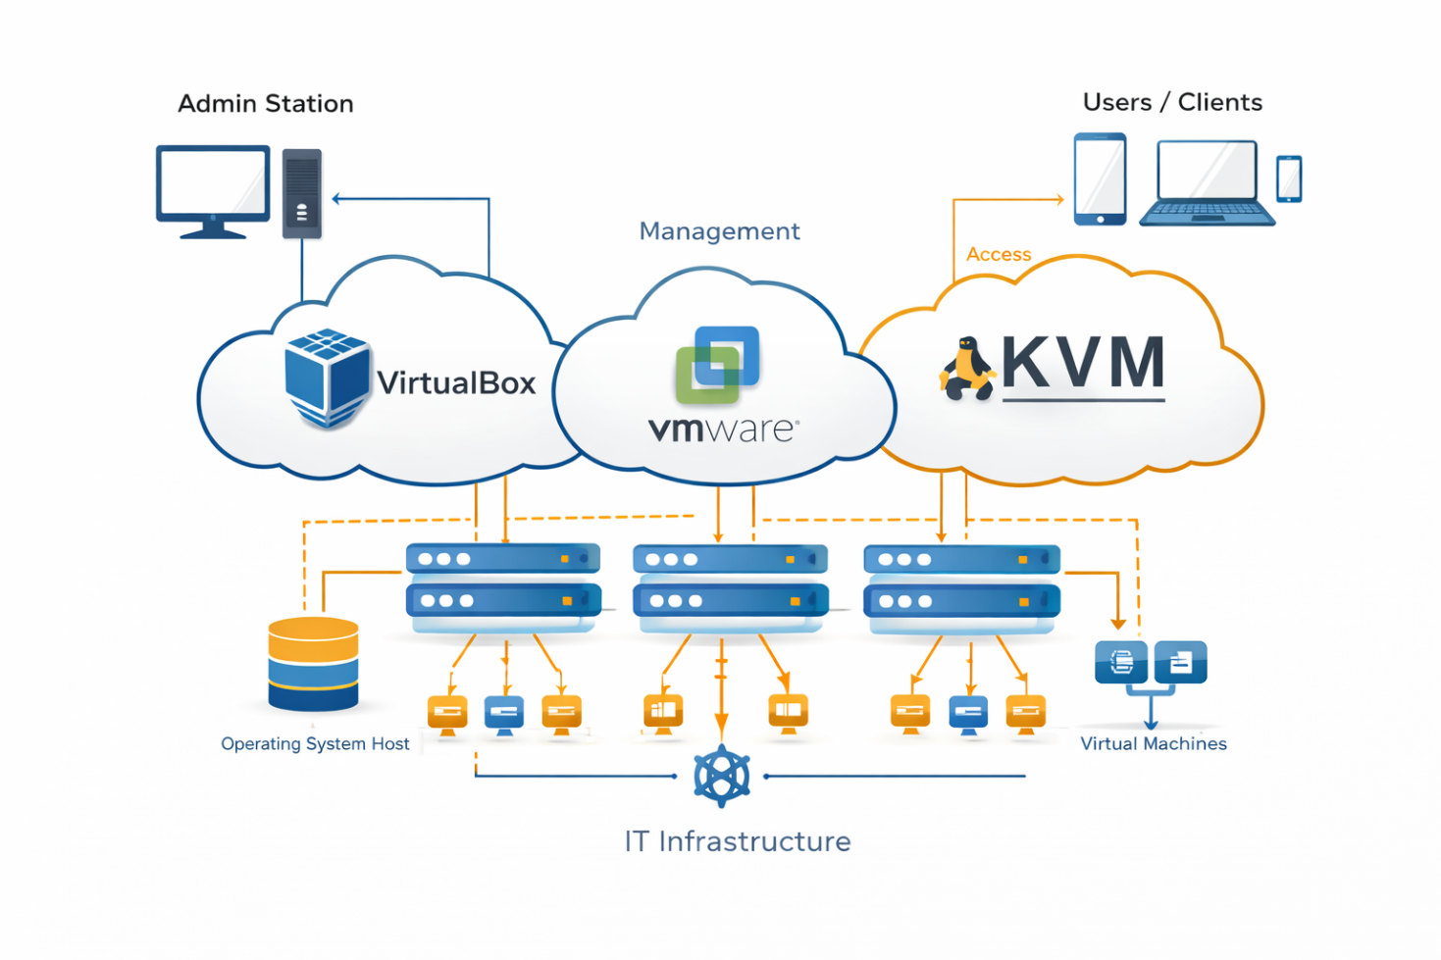
Рис. 1. Схема виртуализации IT-инфраструктуры

ЗАКЛЮЧЕНИЕ

В ходе выполнения данного реферата были рассмотрены основные принципы виртуализации и проанализирована роль технологий виртуализации в современной ИТ-инфраструктуре. Виртуализация на сегодняшний день является одной из ключевых технологий, обеспечивающих эффективное использование вычислительных ресурсов, повышение гибкости управления системами и снижение затрат на эксплуатацию аппаратного обеспечения. Благодаря внедрению виртуализации становится возможным запуск нескольких операционных систем и сервисов на одном физическом сервере с сохранением их изоляции и стабильности работы.
Особое внимание в работе было уделено сравнительному анализу систем виртуализации VirtualBox, VMware и KVM, каждая из которых имеет свои особенности, преимущества и области применения. Было показано, что VirtualBox является оптимальным решением для учебных целей, лабораторных работ и тестирования программного обеспечения благодаря простоте установки, удобному графическому интерфейсу и отсутствию лицензионных ограничений. Данная система широко используется в образовательной среде и позволяет наглядно изучать принципы администрирования виртуальных машин.
Решения VMware, в свою очередь, ориентированы на корпоративный сегмент и промышленную эксплуатацию. Они обеспечивают высокую производительность, надёжность и масштабируемость виртуализированной инфраструктуры, а также предоставляют развитые средства централизованного управления и мониторинга. Использование продуктов VMware позволяет строить отказоустойчивые системы и эффективно управлять большими парками виртуальных машин, что делает их востребованными в центрах обработки данных и крупных организациях.
Технология KVM представляет собой мощное серверное решение с открытым исходным кодом, встроенное в ядро операционной системы Linux. KVM широко применяется в облачных и серверных инфраструктурах благодаря высокой производительности, поддержке аппаратной виртуализации и гибкости настройки. Несмотря на более высокий порог входа и сложность администрирования, KVM является популярным выбором для построения масштабируемых и экономически эффективных ИТ-систем.
В результате проведённого анализа можно сделать вывод, что универсального решения, подходящего для всех задач, не существует. Выбор системы виртуализации должен основываться на целях использования, требованиях к производительности, уровню отказоустойчивости и квалификации обслуживающего персонала. Грамотное применение технологий виртуализации позволяет значительно повысить эффективность ИТ-инфраструктуры, упростить администрирование и создать основу для дальнейшего развития, включая внедрение облачных сервисов и современных DevOps-подходов.
Таким образом, виртуализация является неотъемлемой частью современных информационных систем, а понимание особенностей и различий между VirtualBox, VMware и KVM является важным элементом подготовки специалистов в области администрирования информационных систем.

СПИСОК ЛИТЕРАТУРЫ

- Oracle Corporation. Oracle VM VirtualBox Documentation [Электронный ресурс]. – URL: https://www.virtualbox.org/wiki/Documentation (дата обращения: 14.11.2025).
- Oracle Corporation. VirtualBox User Manual [Электронный ресурс]. – URL: https://www.virtualbox.org/manual/UserManual.html (дата обращения: 14.11.2025).
- VMware, Inc. VMware Virtualization Overview [Электронный ресурс]. – URL: https://www.vmware.com/topics/virtualization.html (дата обращения: 14.11.2025).
- VMware, Inc. VMware ESXi Documentation [Электронный ресурс]. – URL: https://docs.vmware.com/en/VMware-ESXi/index.html (дата обращения: 14.11.2025).
- Red Hat, Inc. KVM Virtualization Overview [Электронный ресурс]. – URL: https://www.redhat.com/en/topics/virtualization/what-is-KVM (дата обращения: 14.11.2025).
- Tanenbaum, A. S. Современные операционные системы [Текст] / А. С. Таненбаум. – М.: Питер, 2021. – 1120 с.
- Silberschatz, A., Galvin, P., Gagne, G. Operating System Concepts [Текст]. – 10th ed. – Hoboken: Wiley, 2018. – 976 p.
- Proxmox Server Solutions GmbH. Proxmox VE Documentation [Электронный ресурс]. – URL: https://www.proxmox.com/en/proxmox-ve/documentation (дата обращения: 14.11.2025).

Реферат размещен по ссылке: https://github.com/AIS-436/Makhiyanov_Emil_Azamatovich_1

